Задача №8
Электрон влетел (перпендикулярно В) в область однородных электрического и магнитного полей, где двигался прямолинейно. После того, как область магнитного поля закончилась, электрон прошел расстояние l = 5см (расстояние отсчитано вдоль направления движенияв облости обоих полей оказался в точке ,имеющей (по стравнению с точкой начала движения ) потенциал, отличающийся на 200В.
Определить по этим данным индукцию магнитного поля.
Задача №9
Электрическая цепь, состоящая из последовательно соединенных конденсатора емкостью
1мкФ , катушки индуктивности и лампы накаливания, питающихся от звукового генератора с постоянным выходным напряжением. Сопротивление лампы и активное сопротивление катушки пренебрежимо малы. Лампа ярче всего горит при чистоте при частоте звукового генератора υ=10кГц.
Определить диаметр провода , которым намотана катушка, если на однослойной намотке равна 30 см ,а диаметр непроводящего каркаса равен 5см.
Задача№10
Прямой проводящий стержень длинной l=40см находится в однородном магнитном поле(В=0,1Тл) . концы стержня замкнуты гибким проводом, находящимся вне поля.Сопротивление всей цепи R= 0,5 (Ом).Какая мощность Р потребуется для равномерного перемещениястержня, перпендикулярного линияммагнитной индукции со скоростью V=10 м/сек.
Задача№6
По бесконечному проводнику, изогнутому так, как показано на рисунке течет ток I=200А.Определить магнитную индукцию в точке О.Радиус дуги R=10cm.
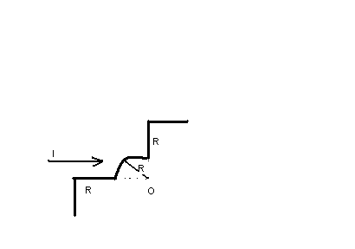
Задача№2
На двух концентрических сферах радиусами R и 2R равномерно распределены заряды заряды с поверхностными плотностями σ1 и σ2 соответсвенно. Требуется :
1)Используя теорему Остроградского Гаусса, найти зависимость E ( r ) напряженности электрического поля от расстояния для трех плоскостей 1;2;3 (внутри 1ой сферы; между первой и второй сферами и вне второй сферы, соответственно ). Принять σ1= -4 σ ; σ2= σ;
σ = 20нКЛ/м
2)Вычислить напряженность Е в точке, удаленной от центра на расстояние r=1,5R и указать направление вектора E в этой точке.
3)Построить график E( r ) .
Комментарии к задаче 10;σ-cигма , σ1-сигма 1 и тд.

